即時發佈
香港電腦學會公佈最新調查結果
發現僱主與IT專才對職位的期望存明顯分歧

- 調查發現僱主與IT專才針對工種、薪酬、福利和工作環境的期望有顯著的分歧
- 香港電腦學會IT職業博覽提供一個平台，縮窄僱主與IT專才之間的分歧
香港，2017年3月11日 – 香港電腦學會今日於「IT職業博覽2017」上，公佈聯同CTgoodjobs進行的「IT行業就業情況及薪酬趨勢」調查結果。是次調查共訪問了100間公司及150名求職者，旨在了解香港IT職位的招聘概況，並識別僱主與求職者之間的分歧。調查顯示，僱主與求職者不論在工種、薪酬、福利和工作環境上，對職位的期望均存在明顯的分歧。
「IT行業就業情況及薪酬趨勢」問卷主要調查結果如下：

- 在眾多IT相關職位中，程序員／程序分析員為僱主需求最高的工種（24%），但僅7% 求職者對此職位最感興趣。 [見附錄一]

- 在考慮接受新職位時，66%的求職者以彈性工作時間／工作生活平衡作為最重要的因素之一（在各選項中排名第二），但只有21%僱主願意提供相關措施以招聘或保留IT專才（在各選項中排名最低）。 [見附錄二]

- 70%僱主認為提供有競爭力的薪酬／補償，是招聘和保留IT專才的首要條件，其次為提供培訓（47%）和提供良好的工作條件（44%）。而求職者方面，最主要找尋新工作的原因，是現職的事業發展空間或晉升機會有限（27%）、渴望尋求更能匹配個人技能、經驗和抱負的工作（26%）及對更高工資／更多的工作穩定性的渴求。（20%）[見附錄二]

- 大部分僱主（34%）只願意提供每月介乎HKD $14,000- HKD $16,000的薪酬待遇予物色初級職位的應聘者，但大部分（32%）初級的IT求職者則期望每月的薪酬待遇超過HKD $ 20,000。[見附錄三]

「IT職業博覽 2017」籌委會主席黃子傑先生表示：「由調查結果可見，僱主與IT專才對就業待遇的期望有明顯分歧。僱主普遍認為提供具競爭力薪酬是吸引求職者的最重要因素，但求職者最關注的卻是職業發展及晉升機會，以及職位是否匹配個人技能、經驗和抱負。由此看來，我相信雙方需要進一步互相了解，以減少招聘IT專才上的分歧，同時亦有助於推動香港資訊科技發展，減輕IT專才短缺問題。」

「IT職業博覽2017」由香港電腦學會主辦，創新及科技局、教育局「商校合作計劃」及香港生產力促進局協辦，CTgoodjobs 作為大會指定求職媒體，今日於香港生產力促進局大樓舉行，「IT職業博覽」乃全港唯一一個一站式，為公眾提供就業及持續進修機會的IT行業資訊博覽，針對「就業」、「創業」及「進修」三大主題，提供展覽、講座、分享會等一連串精彩活動。博覽共得到多於40間來自銀行界、資訊科技界、電訊界的企業及組織，以及院校、學術機構的參展商支持，並提供逾500個IT相關的職位。作為一個成功且效益顯著的活動，「IT職業博覽2017」彌補僱主、機構及IT專才之間的需求，讓香港IT發展更具競爭力，並獲得豐碩成果。

香港電腦學會主席梁建文先生表示：「香港電腦學會已第五年主辦『IT職業博覽』，我們非常高興博覽再一次成為一個聯繫機構、僱主、IT創業家和IT專才的平台，透過匯集各方多元化的專業知識和創造力，減輕IT專才短缺的問題。這個博覽，是香港電腦學會努力不懈推動香港IT人才培育及IT行業發展的最佳見證，亦引證我們矢志與政府攜手合作，配合政府推動創新與科技生態圈的各項政策，致力培育IT專才和推動IT發展，為經濟和社會發展注入新動力。」

關於香港電腦學會
成立於1970年的香港電腦學會（HKCS）是非營利性組織，致力於發展香港的資訊科技（IT）行業和工業。香港電腦學會會員來自資訊科技行業不同的專業領域，凝聚企業資訊科技人員以至一眾志同道合的IT專才的力量，群策群力，共同提升業界形像以及專業水平。作為一個備受尊敬的專業機構，協會致力於專業和行業的發展，以及社區服務，確保IT部門繼續使大眾生活有以下三個產生積極影響的主要目標，一) 人才培養和專業發展，二) 產業發展與合作，三) 在社會中有效地運用IT。

更多詳情，請瀏覽http://www.hkcs.org.hk。

– 完 –

傳媒查詢，請聯絡：
iPR 奧美公關
陳振聲／陳欣然／鄧子冲
電話： | 3920 7663／3920 7674／3920 7665
傳真： | 3170 6606
電郵： | benny.chan@iprogilvy.com／christina.chan@iprogilvy.com／roy.tang@iprogilvy.com

香港電腦學會
王麗英
電話： (852) 2834 2228
電郵： cocowong@hkcs.org.hk

附錄：「 IT行業就業情況及薪酬趨勢」調查
附錄一

[公司／組織問題]: 那個IT相關職位是貴公司／組織中最需要的？
 | 人數 | 百分比
程序員 / 程序分析員 | 24 | 24%
系統分析員 | 15 | 15%
軟件 / 網站開發人員 | 13 | 13%
系統 / 技術支援人員 | 13 | 13%
系統 / 網絡工程師 | 7 | 7%
手機應用程式開發人員 | 5 | 5%
技術顧問 | 5 | 5%
業務分析師 | 4 | 4%
數據庫管理員 | 3 | 3%
IT / 項目經理 | 3 | 3%
系統管理員 | 3 | 3%
IT管理 | 2 | 2%
IT審計 / 質量保證 / 測試 | 1 | 1%
IT保安專家 / 風險管理 | 1 | 1%
技術文件撰寫人員 | 1 | 1%
合計 | 100 | 100%

[求職者問題]：那個IT相關職位讓你最感興趣？
 | 人數 | 百分比
業務分析師 | 36 | 24%
IT／項目經理 | 27 | 18%
IT管理 | 12 | 8%
程序員／程序分析員 | 11 | 7%
系統分析員 | 11 | 7%
IT審計／質量保證/測試 | 8 | 5%
系統／網絡工程師 | 7 | 5%
手機應用程式開發人員 | 7 | 5%
系統管理員 | 7 | 5%
IT保安專家／風險管理 | 5 | 3%
數據庫管理員 | 4 | 3%
軟件/網站開發人員 | 4 | 3%
技術文件撰寫人員 | 3 | 2%
工程／硬件設計開發人 | 3 | 2%
系統／技術支援人員 | 3 | 2%
技術顧問 | 1 | 1%
移動／無線通信支援 | 1 | 1%
合計 | 150 | 100%

附錄二
[公司／組織問題]：貴公司／組織如何招聘或挽留IT相關職位的員工？請標記所有適用選擇。
 | 票數 | 分項百分比
提供有競爭力的薪酬／補償 | 70 | 70%
提供培訓 | 47 | 47%
提供良好的工作條件 | 44 | 44%
提供額外的好處 | 29 | 29%
降低空缺的最低資格 | 26 | 26%
提供彈性的工作時間 | 21 | 21%
合計 | 237 | (不適用)

[求職者問題]：考慮新職位時，以下哪些因素最重要？請標記3個選擇。
 | 票數 | 分項百分比
良好薪酬／補償 | 116 | 77%
彈性工作時間／工作生活平衡 | 99 | 66%
晉升機會 | 73 | 49%
良好的工作地點 | 72 | 48%
良好工作環境 | 47 | 31%
僱主品牌 | 27 | 18%
企業社會責任 | 16 | 11%
合計 | 450 | (不適用)

[求職者問題]：你找尋工作的主要原因是什麼？
 | 人數 | 百分比
有限的職業發展／晉升機會 | 40 | 27%
更能匹配個人技能、經驗和抱負的工作 | 39 | 26%
更高工資／更多的工作穩定性 | 30 | 20%
最近被裁員失去了工作 | 13 | 9%
尋求職途轉變 | 12 | 8%
不喜歡公司的管理／文化 | 6 | 4%
士氣低落 | 2 | 1%
其他 | 8 | 5%
合計 | 150 | 100%

附錄三
[公司／組織問題]：貴公司／組織會於相應的入門級職位提供多少工資？
 | 人數 | 百分比
< HKD $12,000 | 4 | 4%
HKD $12,001 - HKD $14,000 | 15 | 15%
HKD $14,001 - HKD $16,000 | 34 | 34%
HKD $16,001 - HKD $18,000 | 17 | 17%
HKD $18,001 - HKD $20,000 | 13 | 13%
> HKD $20,001 | 17 | 17%
合計 | 100 | 100%

[求職者問題]：你期望於相應的入門級職位應該得到多少工資？
 | 人數 | 百分比
< HKD $12,000 | 9 | 6%
HKD $12,001 - HKD $14,000 | 16 | 11%
HKD $14,001 - HKD $16,000 | 30 | 20%
HKD $16,001 - HKD $18,000 | 24 | 16%
HKD $18,001 - HKD $20,000 | 23 | 15%
> HKD $20,001 | 48 | 32%
合計 | 150 | 100%

圖片說明
圖片一︰
創新及科技局局長楊偉雄先生在香港電腦學會IT職業博覽2017開幕禮上致詞。
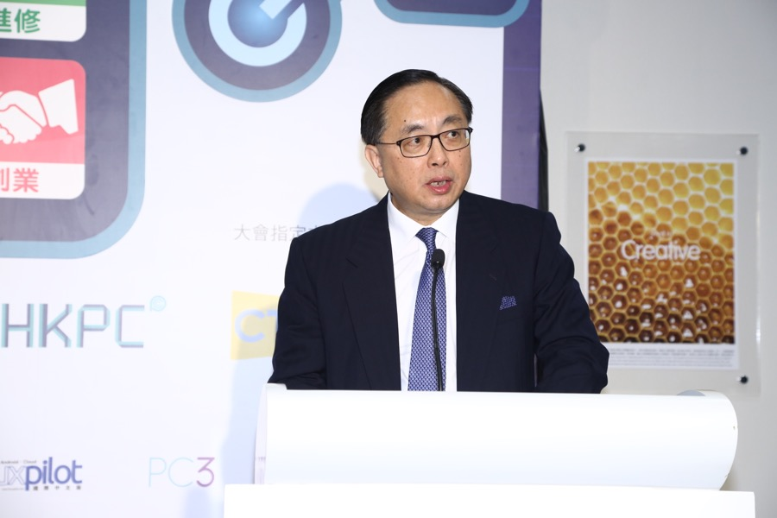

圖片二︰
香港電腦學會主席梁建文先生在香港電腦學會IT職業博覽2017上致歡迎辭時表示，非常高興這個博覽再次成為一個聯繫機構、僱主、IT創業家和IT專才的平台，透過匯集各方多元化的專業知識和創造力，減輕IT專才短缺的問題。
圖片三︰
香港電腦IT職業博覽2017籌備委員會主席黃子傑先生表示，「IT職業博覽」乃全港唯一一個一站式，為公眾提供就業及持續進修機會的IT行業資訊博覽，針對「就業」、「創業」及「進修」三大主題，提供展覽、講座、分享會等一連串精彩活動。

圖片四︰
理工大學助理教授丁兆麟博士在香港電腦學會IT職業博覽2017上宣佈「IT行業就業情況及薪酬趨勢」調查結果，顯示出僱主與求職者不論在工種、薪酬、福利和工作環境上，對職位的期望均存在明顯的分歧。
圖片五︰
創新及科技局局長楊偉雄先生（前排左四）、香港電腦IT職業博覽2017籌備委員會主席黃子傑先生（前排左一）、及香港電腦學會主席梁建文先生（前排中）聯同其他出席嘉賓於IT職業博覽2017上合照。
圖片六︰
香港電腦IT職業博覽2017共得到多於40間來自銀行界、資訊科技界、電訊界的企業及組織，提供逾500個IT相關的職位，以及院校、學術機構的參展商支持。
